D7 La politique du logement
Une politique publique est une intervention de l'État ou d'une autre autorité publique (banque centrale, collectivité territoriale…) afin d'avoir un effet sur la société ou un territoire. Les politiques publiques sont la modalité d'action de la puissance publique. La politique du logement est à la fois une politique économique et une politique sociale.
PREAMBULE : Politique économique et politique sociale
I La politique économique
La politique économique désigne l’ensemble des décisions et actions prises par les administrations publiques pour réguler l’économie d’un pays.
Ces politiques visent à atteindre certains objectifs économiques comme la croissance économique (PIB), l'emploi (taux de chômage), la stabilité des prix (inflation), ainsi que l’équilibre des finances publiques (dette publique et déficit public) et de la balance commerciale (solde courant).
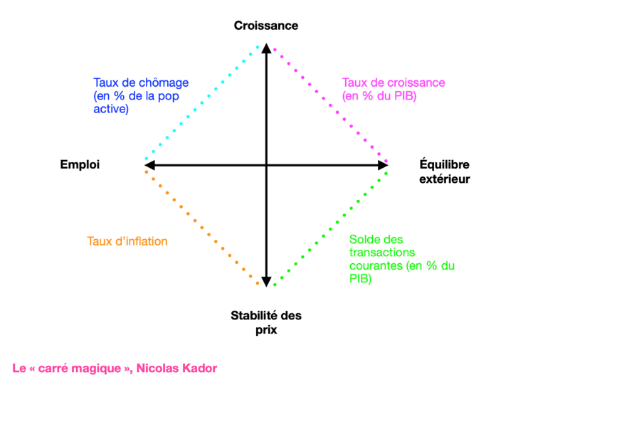
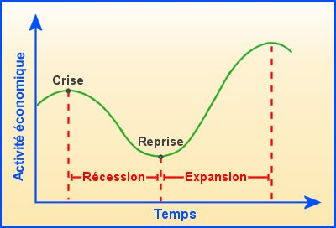
On distingue la politique structurelle qui vise à transformer, à réformer. Ces mesures s’inscrivent sur du long terme. La politique conjoncturelle vise à réguler l’activité à court terme notamment grâce à la politique monétaire et la politique budgétaire. On parle aussi de politique contracyclique puisqu’il s’agit de mettre en œuvre une politique de relance ou une politique de stabilisation selon la conjoncture économique (cycle économique).

Politique monétaire : Gérée par la banque centrale européenne, elle consiste à contrôler la masse monétaire et les taux d'intérêt pour influencer la demande globale, l'inflation et la croissance.
Politique budgétaire : Elle concerne l’utilisation du budget de l’Etat donc des dépenses publiques et des recettes publiques (prélèvements obligatoires) pour influencer l’économie.

Les économistes ont développé différentes théories pour expliquer et guider les politiques économiques :
- L’interventionnisme : Selon John Maynard Keynes, l'État doit intervenir activement pour soutenir la demande globale, surtout en période de crise, afin d'assurer la croissance et l'emploi. On parle d’Etat-providence. L’Etat doit utiliser son budget pour relancer l’activité.
- Le libéralisme : Le rôle de l’Etat doit se résumer aux fonctions régaliennes. Il faut faire confiance à l’autorégulation par les mécanismes de marché. On parle d’Etat gendarme (défense, justice, police, diplomatie).

II La politique sociale
La politique sociale désigne l'ensemble des actions mises en place par les pouvoirs publics pour améliorer le bien-être des citoyens, réduire les inégalités sociales, et garantir une certaine justice sociale (lutte contre la pauvreté et l’exclusion, garantir l’accès à la santé, au logement, …).
On parle aussi de politique de redistribution. L’Etat corrige la répartition primaire des revenus (répartition de la VA) par les revenus sociaux et services publics et les PO. La redistribution peut être verticale (lutte contre les inégalités) ou horizontale (couverture sociale).
Les instruments de la politique sociale sont les mécanismes utilisés par l'État pour atteindre ses objectifs. Ils incluent principalement :
- La protection sociale : C’est l'ensemble des dispositifs permettant de garantir à la population des revenus de remplacement en cas de maladie, de chômage, de vieillesse ou d'accidents de travail, maternité, … Cette politique est fondée sur un régime d’assurance (cotisations sociales) et d’assistance (solidarité nationale).
- Les aides sociales : Ces aides sont destinées à garantir un minimum de ressources aux populations les plus vulnérables, comme les personnes sans emploi, les familles à faible revenu, ou les personnes handicapées.
- Les services publics : L'État met en place des services gratuits ou subventionnés dans des secteurs essentiels pour le bien-être social, comme la santé publique, l'éducation, et le logement social.

LA POLITIQUE DU LOGEMENT

DEFINITION
La politique du logement désigne l'ensemble des actions mises en place par les autorités publiques (gouvernements, collectivités locales) pour encadrer (règles pour protéger le locataire notamment), réguler (agir sur l’offre et la demande) et améliorer les conditions de logement d'une population. Elle vise à répondre aux besoins en matière de logement, à réguler le marché immobilier, à garantir l'accès à un logement décent et abordable pour tous, à favoriser la mixité sociale et à favoriser le développement durable des espaces urbains, réduire la précarité énergétique, faciliter l’accès à la propriété, lutter contre les inégalités territoriales, protéger la biodiversité… La diversité des objectifs peut conduire à des difficultés, des antagonismes.
Cette politique peut être qualifiée de sociale puisqu’elle vise surtout à lutter contre le mal logement et fluidifier les parcours résidentiels. Mais elle est aussi économique car le secteur de la construction génère des emplois, contribue au PIB et source de PO.

LES ROLES RESPECTIFS DES APU
L’Etat demeure l’acteur majeur de la politique du logement. Il fixe les orientations générales par les lois et règlements en ce qui concerne la fiscalité, les aides à la personne et à la pierre, le logement social, les normes de constructions. Il a attribué des compétences particulières aux collectivités locales. Citons notamment le code de l’environnement, le code de la construction et de l’habitat, la Charte de l’environnement, la loi climat et résilience de 2021, …
Les régions élaborent le SRADDET (schéma régional d’aménagement, de développement durable et d’égalité des territoires). C’est un document de planification stratégique. Il vise notamment à désenclaver les territoires ruraux, lutter contre l’artificialisation des sols, implanter des infrastructures d’intérêt général, préserver la biodiversité, gérer les déchets, …
Le département élabore et met en œuvre, conjointement avec l'État, le plan d'action pour le logement et l'hébergement des personnes défavorisées (PDALHPD) dont l'objectif est de développer et de mobiliser une offre de logements répondant aux besoins des ménages les plus fragiles et précaires. Il gère le fonds de solidarité pour le logement (FSL), outil financier permettant d'accorder des aides aux ménages pour accéder à un logement décent ou s'y maintenir et de disposer de la fourniture d'eau, d'énergie et de services téléphoniques.
A un niveau intercommunal (bassin d’emploi), les communes concernées élaborent ensemble un SCOT (schéma de cohérence territorial). C’est un document de planification stratégique établi pour 15 à 20 ans centré sur l’aménagement commercial, la biodiversité, l’énergie, les mobilités, l’urbanisme, … Les habitants sont associés à son élaboration.
Les EPCI >30 000 habitants élaborent un PLH (plan local de l’habitat) pour 6 ans. C’est un document de planification stratégique concernant l’habitat. Il contient un diagnostic des besoins en logements et des actions à entreprendre (mixité sociale, construction, rénovation, hébergement des personnes les plus fragiles, …).
Les EPCI élaborent un PLUI (plan local d'urbanisme intercommunal). C’est un projet global d’urbanisme et d’aménagement d’un territoire c’est-à-dire qu’il contient les règles d’utilisation du sol pour chaque zone. A l’échelle des communes on parle de PLU.
De nombreuses communes faisant face à des marchés immobiliers tendues interviennent aussi pour lutter/encadrer les locations de meublés touristiques (type airbnb) et ainsi protéger les commerces traditionnels et le droit au logement des habitants. Les communes conservent un rôle important notamment parce qu’elles délivrent les permis de construire, elles disposent d’un droit de préemption urbain (DPU permet à la mairie de réaliser des opérations d'aménagement urbain d'intérêt général) et le maire est membre de la commission d’attribution des logements sociaux.

EXEMPLES DE MESURES
Le logement social : Un logement social ou HLM est un logement construit avec l’aide de l’État et qui est soumis à des règles de construction, de gestion et d’attributions précises. Les loyers sont également réglementés et l’accès au logement conditionné à des ressources maximales. La loi Engagement national pour le logement de 2006 a rendu obligatoire le versement d'un supplément de loyer (SLS). Cette mesure impose au locataire qui, une fois entré dans le logement social, dépasse les plafonds, de payer une part de loyer supplémentaire. Si le dépassement des plafonds devient trop important, le locataire devra quitter son logement. Pour établir ce SLS, tout locataire doit déclarer chaque année ses revenus à son bailleur.
La plupart des villes doivent respecter un quota de 20% à 25% de logements sociaux. Il existe plusieurs catégories de logements sociaux suivant les prêts et subventions accordés aux organismes, lors de la construction de l’immeuble. En fonction de la nature du prêt, le plafond de revenus pris en compte pour avoir droit au logement social est différent. Il existe ainsi trois niveaux de plafonds progressifs qui correspondent à trois niveaux de loyers. Plus le loyer est élevé, plus les plafonds de ressources des ménages le sont.

Le DALO : Le DALO (Droit au Logement Opposable) permet aux personnes mal logées d’être reconnues prioritaires afin de faire valoir leur droit à un logement. Pour être reconnu DALO, il faut déposer un dossier devant une commission de médiation. Après examen des pièces, elle dira si la personne peut bénéficier du DALO. Si c’est le cas, la Préfecture doit proposer une solution de relogement dans un délai de 6 mois. Si la commission de médiation rejette la demande, il est possible d’exercer un recours devant le juge administratif.

Les aides au logement (APL, ALF, ALS, FSL) : Une aide au logement peut être versée, sous certaines conditions, à toute personne qui loue un logement. Il existe 3 types d'aides : l'aide personnalisée au logement (APL), l'allocation de logement familiale (ALF) et l'allocation de logement sociale (ALS). L'APL est versée en raison d'un critère de financement du logement (conventionné), l'ALF est versée en raison de la situation familiale, et l'ALS est versée dans tous les autres cas. Le FSL apporte une aide financière au demandeur qui a des difficultés à payer les frais liés à son logement.
L'aide du FSL peut être versée sous forme de prêt (à rembourser au FSL), ou sous forme de subvention (sans remboursement).

L’encadrement des loyers en zone tendue : L'encadrement des loyers est un dispositif qui limite l'augmentation du loyer lors de la mise en location d'un logement avec un bail d'habitation (y compris bail mobilité). Il s'applique dans les communes situées en zone tendue.

La taxation des logements vacants et des meublés touristiques : Les taxes sur les logements vacants s'appliquent aux logements inoccupés depuis un certain temps et situés dans certaines communes. Il existe deux types de taxes :
- La taxe sur les logements vacants (TLV), qui concerne exclusivement les communes de plus de 50 000 habitants marquées par un déséquilibre fort entre l’offre et la demande de logements. La liste des communes est fixée par décret.
- La taxe d’habitation sur les logements vacants (THLV), qui peut être instaurée dans toutes les communes où la TLV n’est pas appliquée. Les établissements publics de coopération intercommunale (EPCI) peuvent aussi mettre en place la THLV s’ils ont un plan local de l’habitat et si les territoires de leurs communes n’ont pas déjà instauré cette taxe.
Beaucoup de communes touristiques imposent une taxe de séjour aux locataires de passage. La taxe de séjour est comprise entre 1 et 5% du prix de la nuitée.

Les normes de construction, de décence : La construction de logements est soumise, au-delà des règles d’urbanisme, à diverses réglementations issues du Code de la Construction et de l’Habitation devant garantir aux occupants sécurité, qualité d’usage, accessibilité et performance thermique.
Le logement fourni à un locataire doit être décent. Un logement décent répond à 5 critères : surface et performance énergétique minimales, absence de risque pour la sécurité et la santé du locataire, absence d'animaux nuisibles et de parasites, mise à disposition de certains équipements.

Les diagnostics : Les diagnostics immobiliers visent à informer l'acquéreur ou le locataire sur certains aspects du logement qu'il projette d'acheter ou de louer.

Le PLU et le permis de construire : Le Plan Local d'Urbanisme (PLU) est un document d'urbanisme qui, à l'échelle du groupement de communes ou de la commune, fixe les règles d'aménagement et d'utilisation des sols. Le permis de construire est une autorisation d’urbanisme délivrée par la mairie de la commune d’implantation pour des projets de construction, de transformation ou d’agrandissement. Il permet à la ville de vérifier que la construction prévue respecte les règles d’urbanisme en vigueur sur le territoire, c’est-à-dire le Plan Local d’Urbanisme (PLU) ou à défaut le règlement national prévu par le code de l’urbanisme. Le permis de construire constitue également, dans certains cas, une protection au titre des monuments historiques avec un recours à un Architecte des Bâtiments de France (ABF) obligatoire.

Pinel : Le dispositif Pinel permet aux particuliers investissant dans des logements neufs destinés à la location, de bénéficier d'une réduction de leur impôt sur le revenu (sous conditions). L'avantage fiscal est réservé aux logements construits dans des zones présentant un déséquilibre entre l’offre et la demande de logements ; à compter du 1er janvier 2018, seules les zones A, A bis et B1 du territoire sont éligibles.

La réglementation des baux : La loi du 6 juillet 1989 constitue le droit commun en matière de baux d'habitation et mixtes. Depuis son entrée en vigueur, son régime, d'ordre public a été étendu tant dans son champ d'application que dans son contenu (L. no 89-462 du 6 juill. 1989). Cette loi a pour but d'offrir un régime très protecteur au locataire titulaire d'un contrat de location.

Les aides à la rénovation : MaPrimeRénov’ est une aide publique accessible à tous les propriétaires et à toutes les copropriétés de logements, construites depuis au moins 15 ans. Elle concerne les logements occupés à titre de résidence principale (par le propriétaire lui-même ou par un locataire) et sert à aider à financer des travaux pour améliorer la performance énergétique d'un logement.
L’interdiction de louer les passoires thermiques : Depuis le 1er janvier 2025, il est interdit de mettre en location des logements étiquetés G sur le diagnostic de performance énergétique. Ces biens immobiliers énergivores, aussi appelés passoires thermiques, sont désormais considérés comme non décents. Cette interdiction de location s’applique aux contrats de location signés à partir du début de l’année 2025.

Les logements d’urgence : Structure d’hébergement permettant une mise à l’abri immédiate et offrant des prestations assurant le gîte, le couvert et l'hygiène, une première évaluation médicale, psychique et sociale et une orientation vers un professionnel ou une structure susceptible d'apporter à la personne l'aide justifiée par son état.

Les logements pour les étudiants : La résidence universitaire est un établissement destiné au logement collectif à titre de résidence principale dans des immeubles comportant à la fois des locaux privatifs, meublés ou non, et des locaux affectés à la vie collective. Cet établissement accueille des étudiants, des personnes de moins de trente ans en formation ou en stage et des personnes titulaires d'un contrat de professionnalisation ou d'apprentissage. A titre exceptionnel, cet établissement peut accueillir des enseignants et des chercheurs.

PTZ : L’éco-prêt à taux zéro (éco-PTZ) est un prêt à taux d’intérêt nul et accessible sans condition de ressources, pour financer des travaux d’amélioration de la performance énergétique au sein d’un logement.

Trêve hivernale : La trêve hivernale est la période durant laquelle les procédures d'expulsion d'un locataire par un propriétaire sont suspendues. C'est la loi Alur de mars 2014 qui fixe les dates de la trêve hivernale : du 1er novembre au 31 mars de l'année suivante. Dans certaines circonstances et notamment en période de crise sanitaire, le gouvernement peut décider de prolonger cette période ou de prendre des mesures exceptionnelles en sortie de trêve.
…
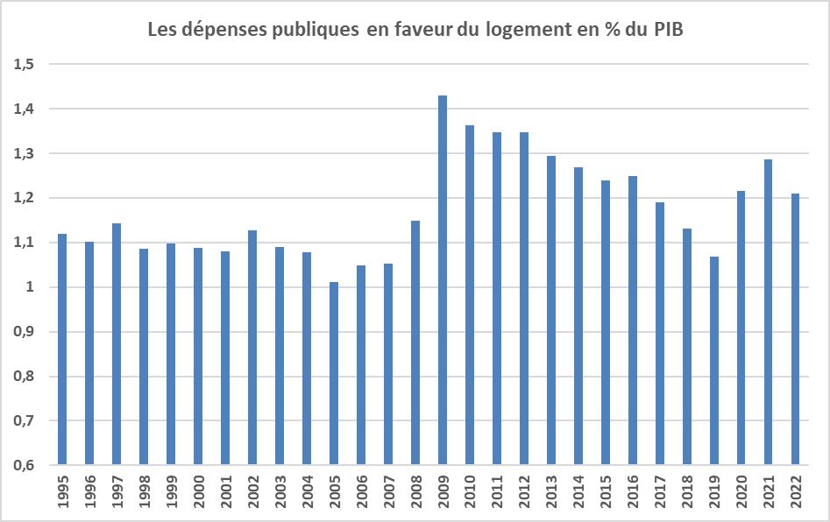
Les administrations publiques ont consacré 31,9 Md€ pour le logement au sens strict (1,2 % du PIB), soit 22,1 Md€ de prestations sociales et 9,8 Md€ d’aides à la pierre (y compris les crédits d’impôts) et de frais de fonctionnement des administrations. Rapportées au PIB, ces dépenses ont été à peu près stables de 1995 à 2007 puis ont connu une forte accélération en 2008-2009 (surtout imputable aux crédits d’impôt) suivie d’une baisse jusqu’à 2019 et d’une remontée en 2020-2021.

DEFIS ACTUELS
Le marché du logement en France fait face à plusieurs défis importants :
- La pénurie de logements dans certaines régions, notamment les grandes villes où la demande est très forte.
- L’augmentation des inégalités d’accès au logement, notamment entre les jeunes, les familles monoparentales et les personnes âgées, qui peinent souvent à accéder à un logement stable et adapté à leurs besoins.
- Les tensions sur le marché locatif : la concurrence pour les logements reste forte, en particulier dans les zones tendues, avec un risque d'exclusion pour les ménages à faibles revenus.
- La transition écologique

